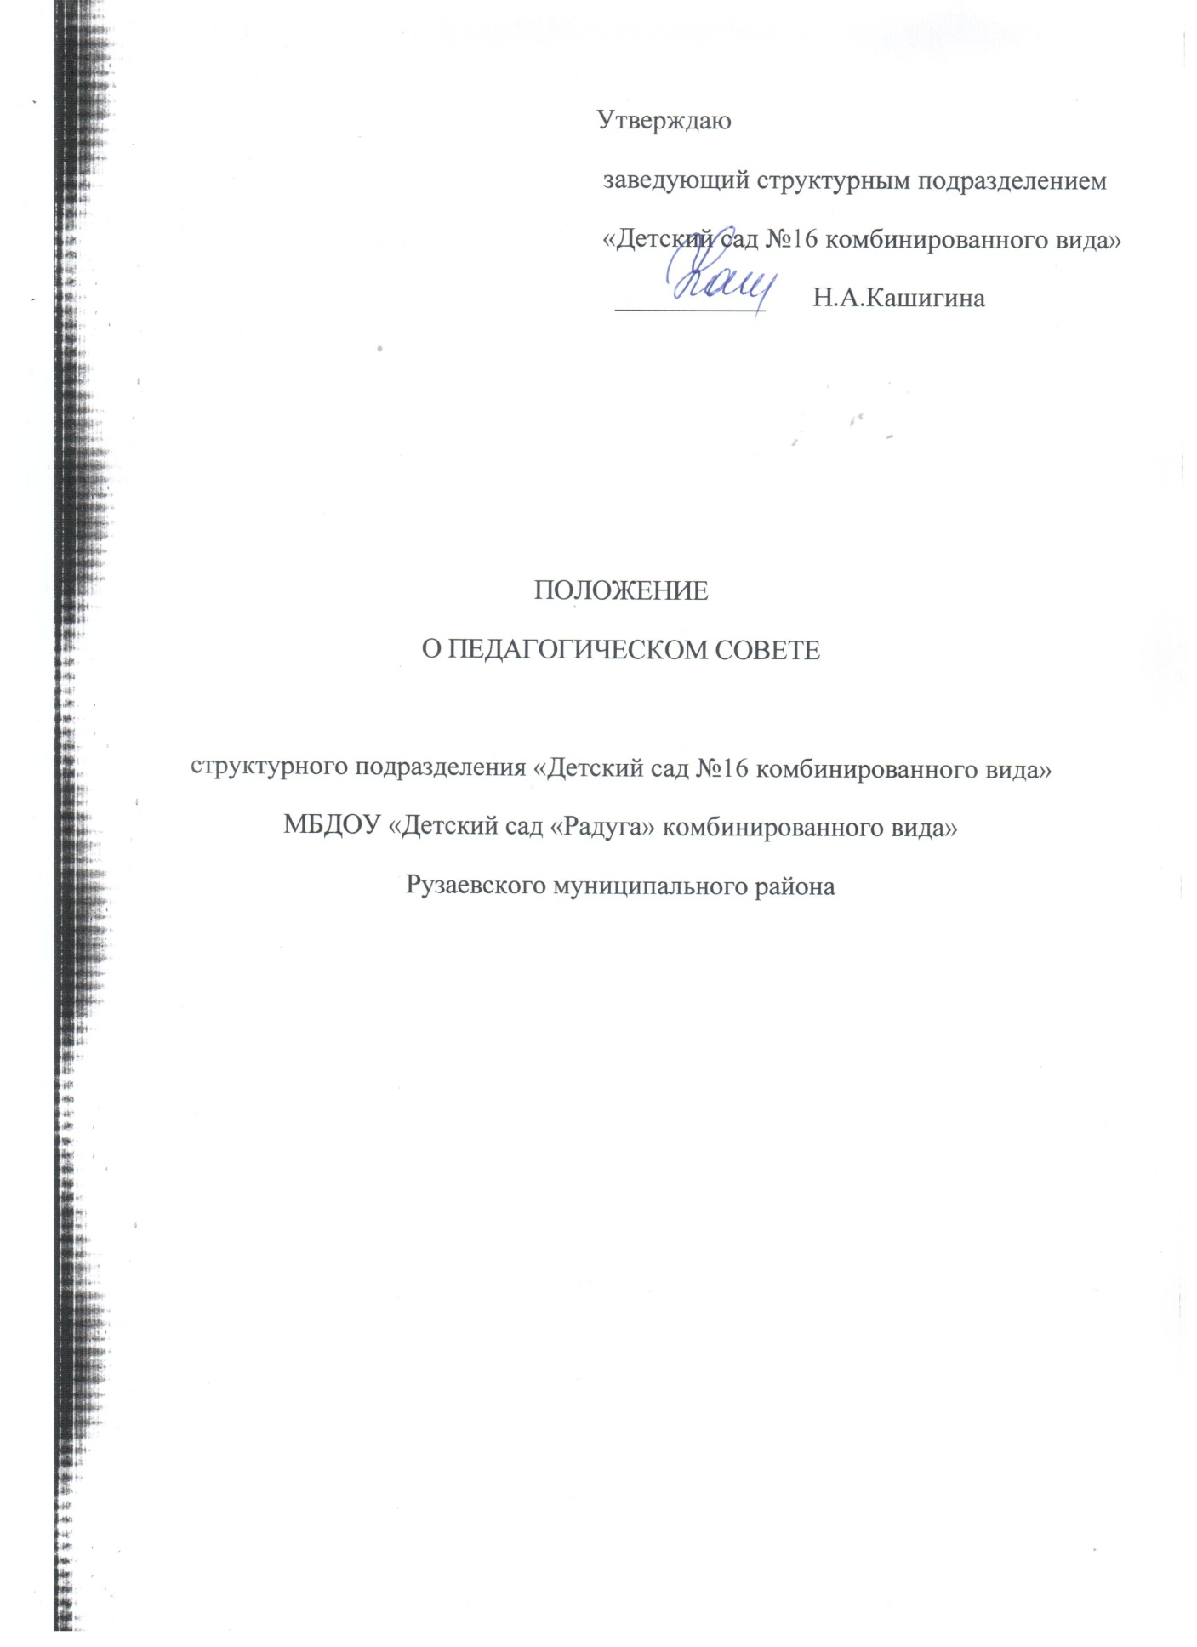

1. Общие положения.
1.1. Настоящее Положение разработано для структурного подразделения «Детский сад № 16комбинированного вида» МБДОУ «Детский сад «Радуга» комбинированного вида» Рузаевского муниципального района в соответствии с Федеральным законом от 29.12.2012г. № 273-ФЗ «Об образовании в Российской Федерации», Уставом ДОУ.
1.2. Педагогический совет ДОУ является одной из форм самоуправления Учреждения.
1.3. Педагогический совет - коллегиальный орган, объединяющий педагогических работников ДОУ, действующий на основании Положения о педагогическом совете.
1.4. Каждый педагогический работник ДОУ с момента заключения трудового договора и до прекращения его действия является членом педагогического совета.
1.5. Срок данного положения не ограничен. Положение действует до принятия нового.
1.6.Педагогический совет Учреждения действует в соответствии с действующим законодательством Российской Федерации в области образования, нормативных правовых документов об образовании, Устава Учреждения, настоящего Положения.
1.7. Принятые педагогическим советом решения, в пределах его компетенции, и не противоречащие законодательству реализуются приказами заведующей ДОУ и являются обязательными для исполнения всеми его членами.
2. Основные задачи педагогического совета.
2.1. Главными задачами педагогического Совета являются:
- реализация государственной, региональной, политики в области дошкольного образования;
- ориентация педагогического коллектива ДОУ на совершенствование образовательного процесса;
- разработка основной общеобразовательной программы ДОУ;
2
- ознакомление с достижениями педагогической науки, передовым педагогическим опытом и внедрение их в практическую деятельность ДОУ;
- организация и определение направлений образовательной деятельности;
- повышение профессионального мастерства, развитие творческой активности педагогических работников ДОУ.
3. Функции педагогического совета
3.1.Педагогический совет:
- обсуждает Устав и другие локальные акты ДОУ, касающиеся педагогической деятельности, решает вопрос о внесении в них необходимых изменений и дополнений;
- организует работу по повышению квалификации педагогических работников, распространению педагогического опыта;
- проводит опытно-экспериментальную работу, определяет направление взаимодействия Учреждения со школами и другими общественными организациями;
- представляет педагогических работников к различным видам поощрений и присвоению званий;
- заслушивает отчеты заведующего о создании условий для реализации общеобразовательных программ ДОУ;
- подводит итоги деятельности ДОУ за учебный год;
- заслушивает информацию, отчеты педагогических и медицинских работников о состоянии здоровья детей, ходе реализации образовательных и воспитательных программ, отчеты о самообразовании педагогов;
- контролирует выполнение ранее принятых решений педагогического совета;
- организует изучение и обсуждение нормативно-правовых документов в области дошкольного образования;
- принимает решения об изменении образовательных программ (отдельных разделов, тем), о корректировке сроков освоения образовательных программ, об изучении дополнительных разделов и других образовательных программ;
3
- осуществляет другую работу в соответствии со своей компетенцией и действующим законодательством.
4. Права педагогического совета.
4.1. Педагогический совет ДОУ имеет право:
1) обсуждать и принимать образовательную программу Учреждения;
2) обсуждать и принимать локальные акты Учреждения в соответствии с установленной компетенции;
3) заслушивать отчеты администрации Учреждения о проделанной работе;
6) обсуждать и принимать решения по любым вопросам, касающимся содержания образования;
7) рассматривать вопросы повышения квалификации и переподготовки кадров;
8) организовывать выявление, обобщение, распространение, внедрение педагогического опыта;
9) рассматривать вопросы организации дополнительных услуг родителям (законным представителям) детей;
10) утверждать характеристики педагогов, представляемых к званию «Почетный работник общего образования Российской Федерации».
5. Организация управления педагогического совета
5.1. В состав педагогического совета входят: заведующая ДОУ (его председатель), все педагоги ДОУ, председатель родительского комитета. В нужных случаях на заседания педагогического совета приглашаются медицинские работники, представители общественных организаций, учреждений, родители. Необходимость их приглашения определяется председателем педагогического совета педагогов. Приглашенные на заседание пользуются правом совещательного голоса.
5.2. Заседания педагогического совета созываются один раз в квартал в соответствии с годовым планом работы ДОУ, не реже четырех раз в год. Ход заседаний педагогического совета и решения оформляются протоколами. Заседания педагогического совета возглавляет заведующий ДОУ.
4
5.3.В обязательном порядке ведутся протоколы заседаний педагогического совета. Педагогический совет избирает из своего состава секретаря на
учебный год. Протоколы подписываются председателем и секретарем педсовета.
5.4.Решения педагогического совета должны носить конкретный характер с указанием сроков выполнения мероприятий и ответственных за их проведение.
5.5.Решение педагогического совета принимается большинством голосов при наличии на заседании не менее двух третей его членов и является обязательным для исполнения после утверждения его приказом заведующего.
5.6. Организацию выполнение решений педагогического совета осуществляет заведующий ДОУ и ответственные лица, указанные в решении. Результаты этой работы сообщаются членам педагогического совета на следующих его заседаниях.
5.7.Решения педагогического совета являются рекомендательными для коллектива Учреждения. Решения, утвержденные приказом Учреждения, являются обязательными для исполнения.
5.8.Каждый член педагогического совета обязан посещать все его заседания, активно участвовать в работе педагогического совета, своевременно и полностью выполнять его решения.
6. Ответственность педагогического совета.
6.1. Педагогический совет несет ответственность за:
- выполнение или не выполнение закрепленных за ним задач и функций;
- выполнение годового плана работы ДОУ;
- соответствие принятых решений законодательству РФ об образовании, нормативно правовым актам;

5
7. Делопроизводство педагогического совета.
7.1. Заседания педагогического совета оформляются протокольно. В книге протоколов фиксируется дата проведения заседания, количественное присутствие (отсутствие) членов педсовета, тема педсовета, повестка дня; ход обсуждения вопросов, выносимых на педагогический совет, предложения и замечания членов педсовета, решения.
7.2. Нумерация протоколов ведется от начала учебного года.
7.3. Книга протоколов педсовета пронумеровывается постранично, прошнуровывается, скрепляется подписью заведующей и печатью ДОУ.
7.4. Книга протоколов педагогического совета ДОУ входит в номенклатуру дел, хранится в делах ДОУ 5 лет и передается по акту при смене руководства.
7.5. Материалы к заседаниям педагогических советов хранятся в делах ДОУ.

6

